LA COLECCIÓN RIVIERA DE BAUME & MERCIER
CELEBRAMOS LA LLEGADA DEL VERANO

ESFERAS EN TONOS PASTEL PARA LA MUJER
EL RETORNO DE LA ESFERA BLANCA
UNA ESFERA DORADA PARA UNA PIEZA BAUMATIC DE LO MÁS REFINADA
UN ESPÍRITU "SPORT CHIC" INSPIRADO EN LA RIVIERA FRANCESA

Siempre dispuesta a modelar el tiempo y ser la aliada cómplice de todos los instantes de la vida, la colección Riviera ejerce toda su fascinación este verano celebrando la elegancia desenfadada y la jovialidad de una estación única. Su legendaria silueta dodecagonal se presta a nuevas variantes especialmente luminosas. Las esferas en tonos pastel irradian tres nuevas piezas femeninas en los tonos plateado cálido (Riviera M0A10810), azul claro (M0A10811) y rosa (M0A10812). La esfera blanca (Riviera M0A10829) vuelve a la escena con todo su esplendor (desde la reintroducción de la colección Riviera en 2021) para unirse a la gama de tonos azules, negros o verdes de gran éxito en la colección. La esfera dorada de estética vintage define una pieza masculina equipada con un movimiento Baumatic de gran refinamiento (M0A10822).

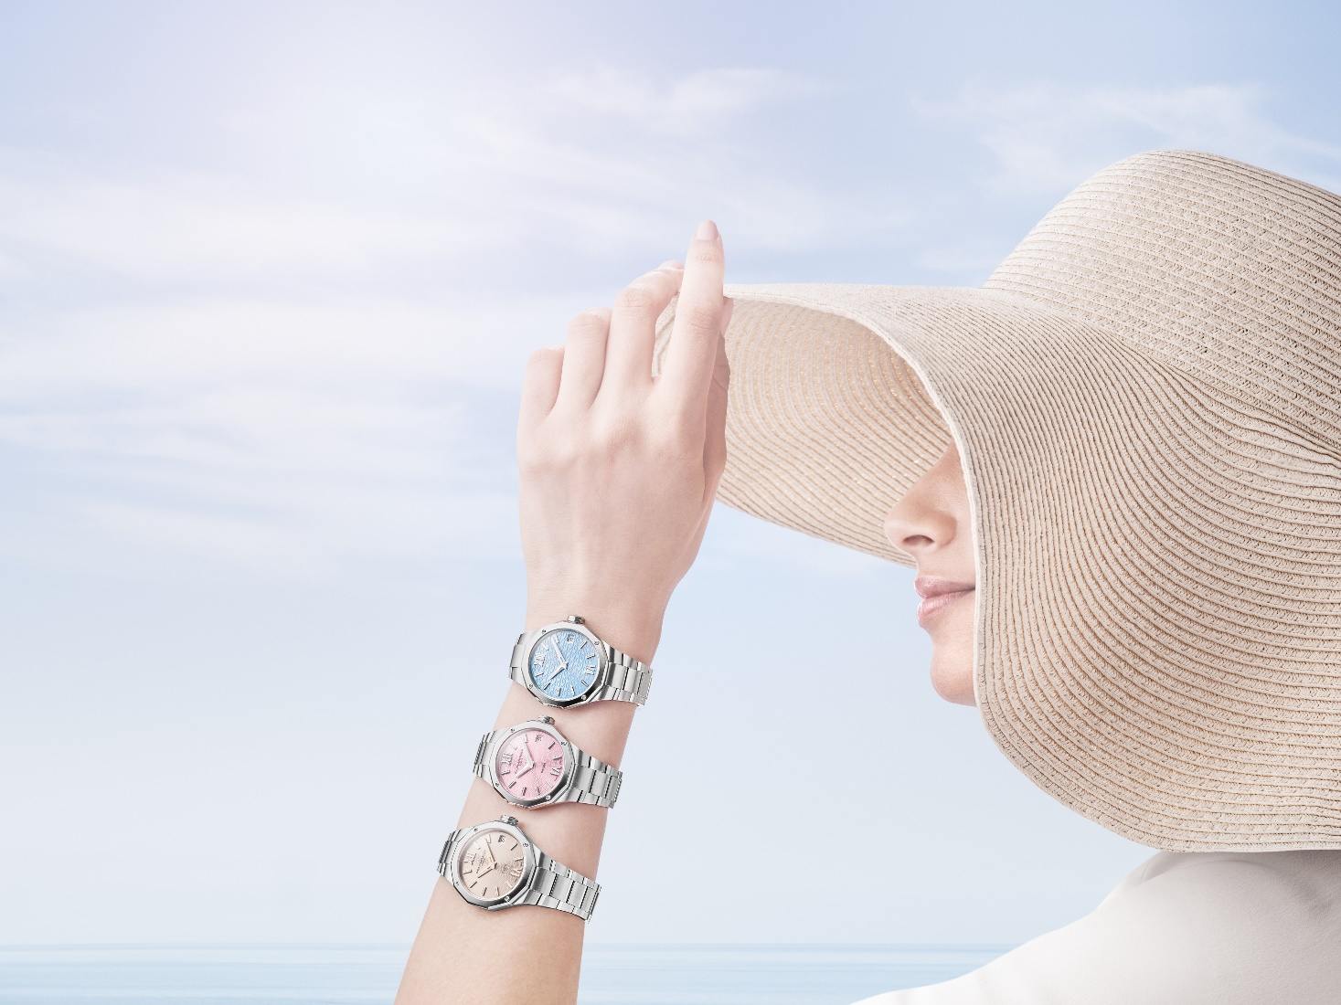

Cada uno de estos relojes encarna de forma espléndida el espíritu "sport-chic" de la colección, que refleja la esencia fascinante de la Riviera francesa, su belleza orgánica y su estilo de vida, caracterizado por el lujo y los placeres de la vida. La pasión por la forma y el saber hacer relojero de Baume & Mercier exploran cada una de las facetas, los ángulos, los materiales y las tonalidades de este universo de contrastes, con su variedad geográfica que aúna mar, tierra y montaña, y su personalidad de estilo refinado y elegancia natural.

Estas cinco novedades son una gozosa invitación a celebrar la temporada veraniega con este estilo de vida de fantasía tan apreciado por la Maison.

El arte de la forma, sublimado por los colores del verano

Cuando un reloj de forma por excelencia dialoga con una estación tan inspiradora y expresiva como la del verano, es la garantía de una visión estética deslumbrante y una creatividad desbordante. Desde su lanzamiento en 1973, la colección Riviera no deja de reinventarse a la vez que se mantiene fiel a sí misma. Le gusta jugar con los códigos, prestando las 12 facetas de su diseño atípico a múltiples inspiraciones estilísticas y complicaciones relojeras.

Mientras iluminan su esfera, tonalidades y texturas esculpen con un sentido minucioso del detalle las líneas nítidas y los ángulos precisos de los nuevos relojes Riviera.

Las tres piezas femeninas son una oda al color; una explosión de tonos pastel llenos de vida. La intensidad de su tonalidad deleita los sentidos. Esta paleta cromática fascinará a cada mujer según sus gustos o el momento del día. El verano vibrará en su muñeca, con un reloj de uso cómodo y gran fiabilidad.

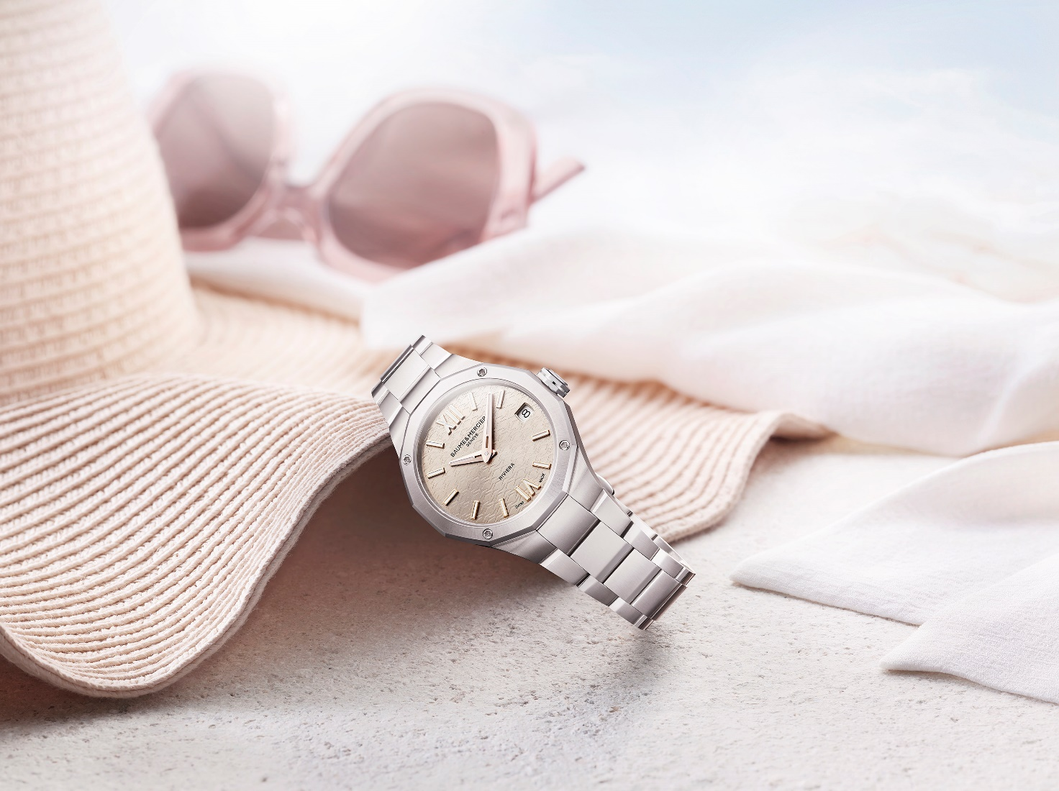

El Riviera M0A10810 con su esfera plateada cálida, una tonalidad distintiva de la Maison ya existente en una versión de modelo automático o con bisel engastado, evoca el sol que brilla, acariciando con sus pigmentos ardientes e incandescentes los motivos de olas y montañas transparentes, y abrazando el acero pulido y satinado de la caja y el brazalete. El Riviera M0A10811 con su esfera azul claro hipnotiza por su nitidez y frescura, como el agua del mar que nos atrae con su movimiento oscilante o la de la piscina que nos llama a zambullirnos en su interior. El Riviera M0A10812 es una tentación golosa, con su esfera rosa, vitaminada y traviesa, que marca el tono de las horas que vendrán, alegres, suaves y despreocupadas.

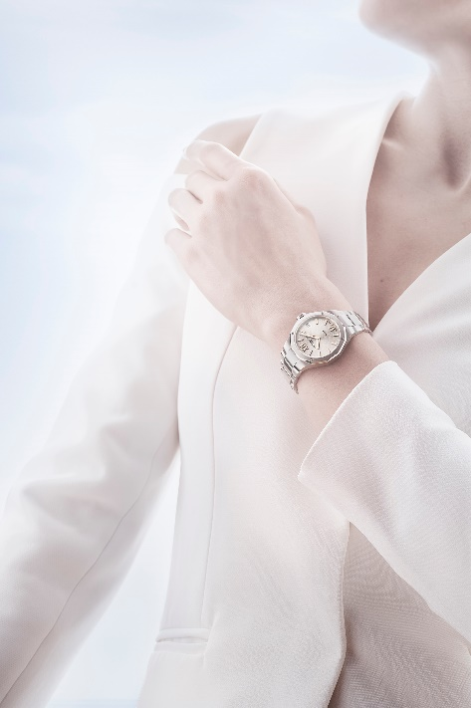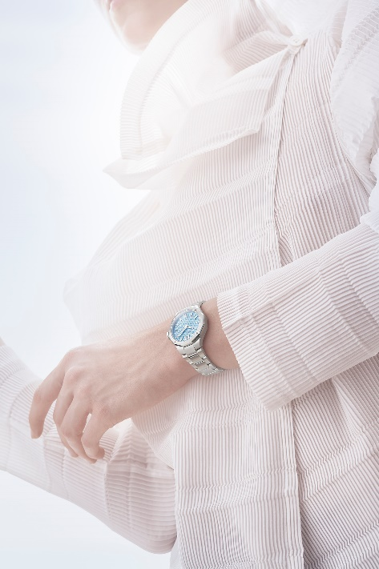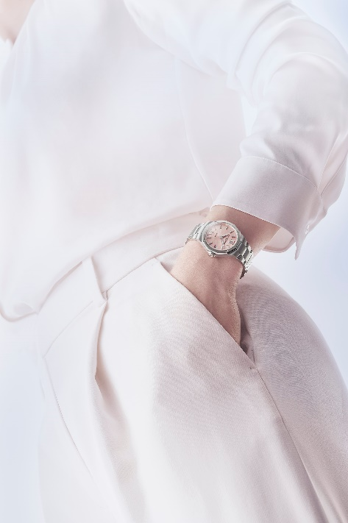

El verano se viste de blanco en uno de los modelos masculinos, evocando la claridad, la transparencia y la serenidad de un tono noble y puro. Con un realce exterior negro, se erige con más fuerza en una caja de acero que rememora la belleza de marcados contrastes del Riviera Cronógrafo M0A10827, presentado en Watches & Wonders.

La quintaesencia de la sofisticación, una edición especial con esfera dorada ofrece al hombre un reloj deslumbrante de encanto vintage y glamuroso, cuya exquisitez recuerda la magia de las noches de verano festivas y la opulencia de las villas lujosas de la Costa Azul. El movimiento Manufactura automático Baumatic de su interior es una garantía de precisión y fiabilidad que atestigua el afán de excelencia de su portador. Este modelo encarna, sin ostentación, el prestigio, el éxito y la elegancia.

Momentos despreocupados y festivos entre amigos con la firma de Baume & Mercier

Baume & Mercier acompaña todos los momentos de la vida y los convierte en únicos, inolvidables y emocionantes. La Maison dedica su experiencia relojera y su saber hacer en materia de diseño a estos momentos preciados de amistad y vivencia compartida, donde reina el espíritu desenfadado y jovial, con risas que animan el descanso y la actividad. La Riviera francesa les presta sus costas paradisíacas, sus calas salvajes y el marco de sus villas elegantes de arquitectura depurada. La vida se desarrolla con una dulzura despreocupada, alumbrada por el sol o resguardada a la sombra de un parasol; al borde de una piscina, cuyos reflejos azules se mezclan con los tonos rosados de un flotador donde relajarse o una mano que roza tranquilamente su superficie en busca de un poco de frescor. No hay nada mejor para refrescarse que morder un corneto helado o una sandía de pulpa roja, o degustar una limonada casera. La tumbona de lona rosa es una invitación a dejarse llevar por la pereza. A su alrededor, el paisaje de perfume ambarino de crema solar se colorea con una paleta de azul, rosa y plateado cálido que recuerda la luz del amanecer. Es un festival de toallas de playa, gafas de sol y bolas de helado. Es un himno al verano en los colores de los nuevos Riviera Summer de Baume & Mercier.

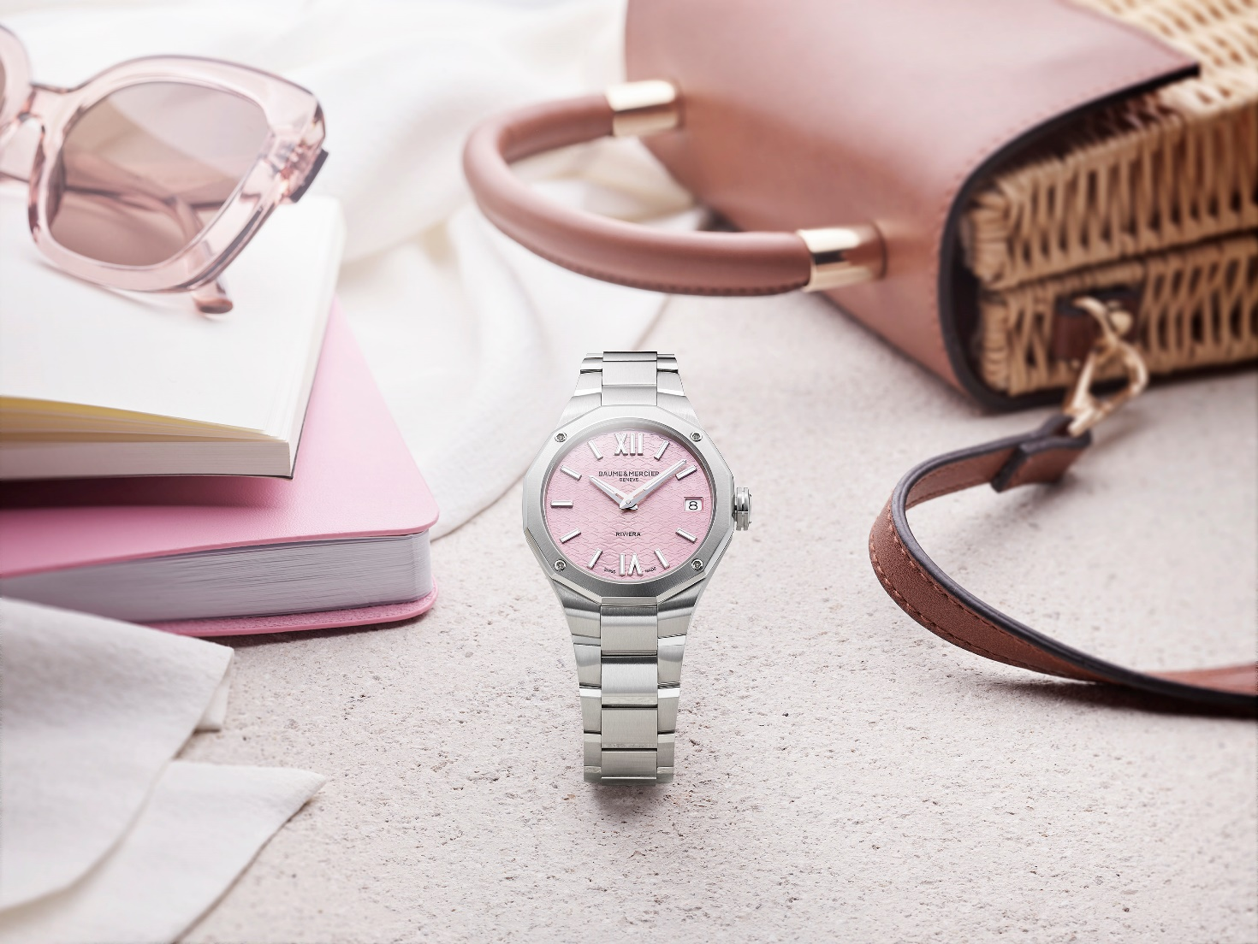

Al caer el día, el Riviera, elegante y desenfadado por igual, se convierte en el cómplice de las veladas más elegantes. Su tono pastel, blanco o dorado con acabados refinados crea este aura que hace de él un reloj irresistible. Más que un reloj, es el reflejo natural y sofisticado de un estilo único.

- RIVIERA M0A10810: el plateado cálido de un verano luminoso

Su esfera bien podría ser un homenaje deslumbrante a Helios, el dios del Sol en la mitología griega, el Ra de los egipcios o el Sol Indiges de los romanos. La decoración de olas y montañas transferida transparente en plateado cálido con acabado satinado "soleil" y las indicaciones horarias doradas brillan y nos transportan a la esencia misma de una Costa Azul incandescente y fascinante. Números romanos, índices ribeteados y agujas facetadas se revisten de un magnífico acabado dorado 5N con Super-LumiNova blanca (emisión azul). Bien legible en una ventanilla blanca, la fecha se muestra a las 3 horas.

El refinamiento de este modelo se prolonga en su caja de proporciones ideales, una exigencia inconfundible de la Maison Baume & Mercier. Su diámetro de 33 mm y su finura contenida en 9,22 mm de grosor forman una mezcla brillante de ligereza y delicadeza en un reloj de gran feminidad. Este equilibrio, fruto del saber hacer de los maestros relojeros, sublima el legendario bisel dodecagonal. Protegido por un cristal de zafiro irrayable con tratamiento antirreflejo en ambas caras, este es de acero inoxidable pulido y satinado, al igual que su bisel con cuatro tornillos. El fondo, de idéntica forma dodecagonal, es macizo y se puede grabar a medida. La corona octogonal libre se engalana con la letra Phi grabada.

Este reloj se completa con un brazalete integrado de tres hileras de acero inoxidable pulido y satinado. Puede retirarse fácilmente sin necesidad de herramientas gracias a un sistema intercambiable muy fiable y robusto. Incluye un triple cierre desplegable de acero inoxidable con pulsadores de seguridad.

Las funciones de las horas, los minutos y la fecha están controladas por un movimiento de cuarzo con 10 años de autonomía. La hermeticidad de este reloj alcanza los 5 ATM (aprox. 50 m).

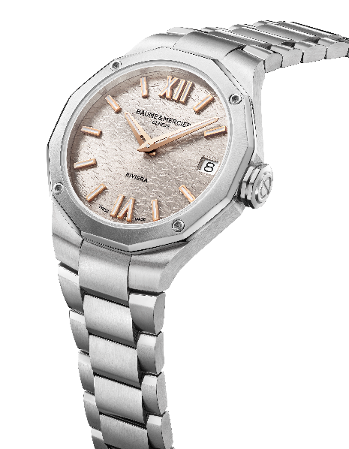
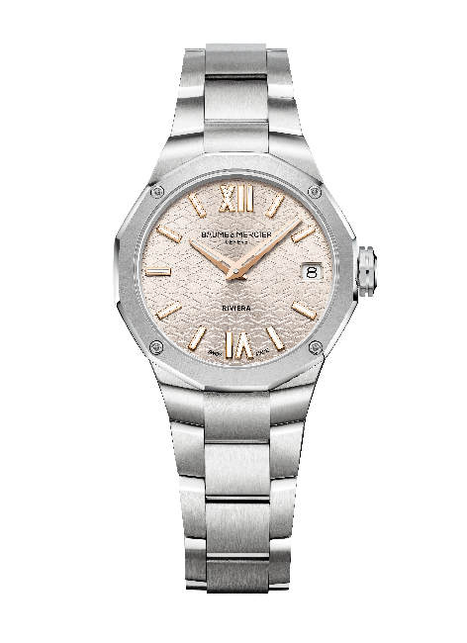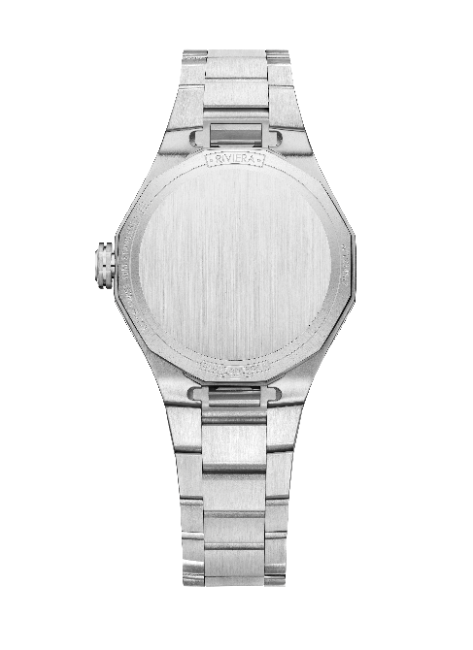

- RIVIERA M0A10811: el azul claro de un verano mediterráneo

He aquí una cita veraniega muy ansiada: el verano de la colección Riviera se completa con un nuevo reloj azul inspirado en el universo acuático. Su diseño propone una zambullida vivificante en la decoración ondulada transferida transparente de este Riviera con números romanos, índices ribeteados y agujas facetadas que indican las horas y los minutos, todo ello rodiado y recubierto con Super-LumiNova blanca (emisión azul). Una ventanilla a las 3 horas muestra la fecha.

La caja de acero inoxidable pulido y satinado, de 33 mm de diámetro y 9,22 mm de grosor, resalta la distinción de este reloj de aspecto deportivo protegido por un cristal de zafiro irrayable con tratamiento antirreflejo en ambas caras. El bisel, con cuatro tornillos, es de acero inoxidable pulido y satinado "soleil". El fondo dodecagonal es macizo y se puede grabar. La corona octogonal libre se engalana con la letra Phi grabada.

El brazalete integrado de acero inoxidable pulido y satinado es intercambiable. Un sistema muy fiable y robusto permite retirarlo y cambiarlo sin herramientas. El triple cierre desplegable es de acero inoxidable con pulsadores de seguridad.

Con un movimiento de cuarzo de 10 años de autonomía, este modelo ofrece una hermeticidad de 5 ATM (aprox. 50 m).

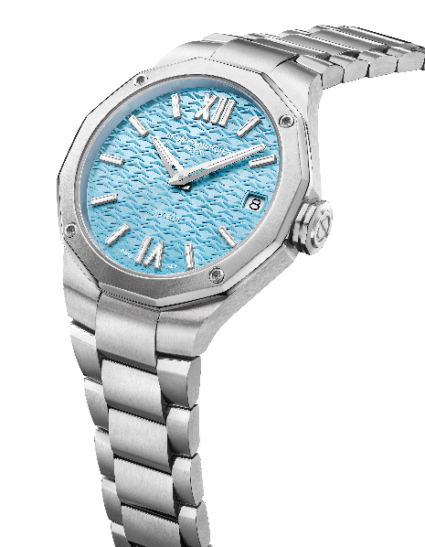
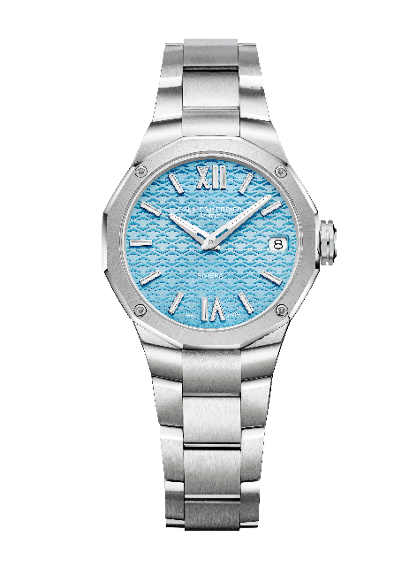
- RIVIERA M0A10812: el rosa de un verano goloso

La estación veraniega, alegre y traviesa, se plasma en una esfera rosa con satinado "soleil" y una decoración de olas y montañas transferida transparente. Cargados de relieve y profundidad, los motivos parecen bailar. Los números romanos e índices ribeteados rodiados están recubiertos con Super-LumiNova blanca (emisión azul), al igual que las agujas de las horas y los minutos facetadas. La fecha se muestra en una ventanilla blanca a las 3 horas.

Especialmente femenina, esta versión en rosa pastel aporta una gran dulzura a la caja de acero inoxidable pulido y satinado, con unas proporciones idóneas de 33 mm de diámetro y 9,22 mm de grosor. El cristal de zafiro abombado irrayable con tratamiento antirreflejo en ambas caras la protege. También de acero inoxidable pulido y satinado "soleil", el bisel está decorado con cuatro tornillos, y el fondo macizo dodecagonal se puede grabar. Decorada mediante el logotipo con la letra Phi, emblema de la Maison y símbolo del número áureo y su proporción divina, la corona libre es de forma octogonal.

Intercambiable, el brazalete integrado de acero inoxidable pulido y satinado consta de tres hileras. Puede cambiarse sin necesidad de herramientas gracias a un sistema muy fiable y robusto. El triple cierre desplegable, dotado de pulsadores de seguridad, también es de acero inoxidable. Este reloj con movimiento de cuarzo, hermético hasta 5 ATM (aproximadamente 50 m), tiene una autonomía de 10 años.
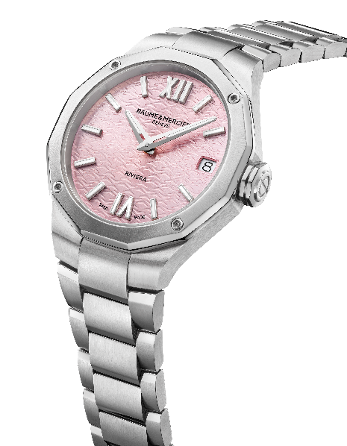
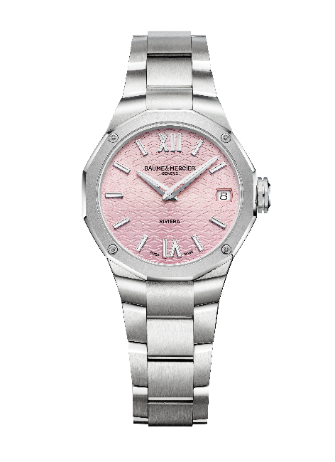

- RIVIERA M0A10829: el blanco de un verano radiante

Impregnado de la esencia propia de la colección, este reloj destaca con sutileza por el equilibrio entre la radicalidad de su esfera blanca brillante, propicia para el verano, y el realce negro que la rodea, con un efecto de estética contrastada. Sobre un fondo decorado con olas y montañas, el tiempo desfila al compás de los números romanos y los índices ribeteados rodiados con Super-LumiNova blanca (emisión azul). Las agujas de las horas y los minutos, rodiadas, facetadas y recubiertas con Super-LumiNova blanca (emisión azul), ofrecen una lectura armoniosa de la hora. El segundero negro, al estilo del contorno negro de la esfera, aporta relieve a esta estética inmaculada. El logotipo con la letra Phi, el emblema de la Maison que representa su saber hacer y afán de perfección, aparece en el contrapeso. Una ventanilla a las 3 horas revela la fecha.

La caja de acero inoxidable pulido y satinado, de 42 mm de diámetro y 10,66 mm de grosor, completa este reloj de diseño muy estructurado. El cristal de zafiro abombado irrayable con tratamiento antirreflejo en ambas caras la protege. El bisel, fijado con cuatro tornillos, es de acero inoxidable pulido y satinado "soleil". El cristal de zafiro del fondo, fijado también con cuatro tornillos, permite admirar el espectáculo fascinante del mecanismo relojero. El fondo puede grabarse. La corona octogonal libre de acero está decorada con la letra Phi grabada y un filete negro.

El brazalete integrado de tres hileras es de acero inoxidable pulido y satinado. Incorpora un sistema muy fiable y robusto que permite cambiarlo sin herramientas. Incluye un triple cierre desplegable de acero inoxidable con pulsadores de seguridad.

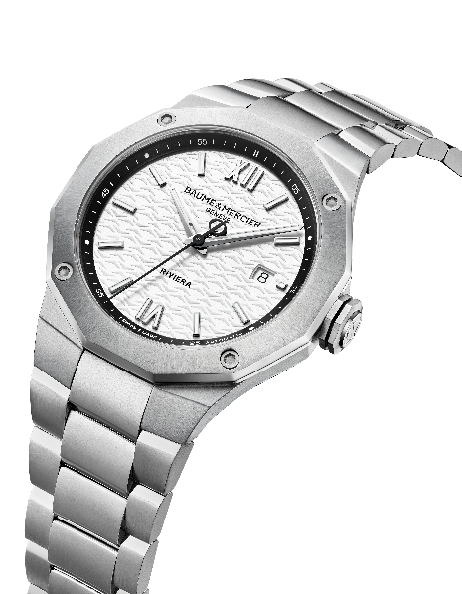
El movimiento automático que impulsa este modelo ofrece una reserva de marcha de 38 horas y una frecuencia de 4 Hz (28.800 vph). Su hermeticidad es de 10 ATM (aprox. 100 m).
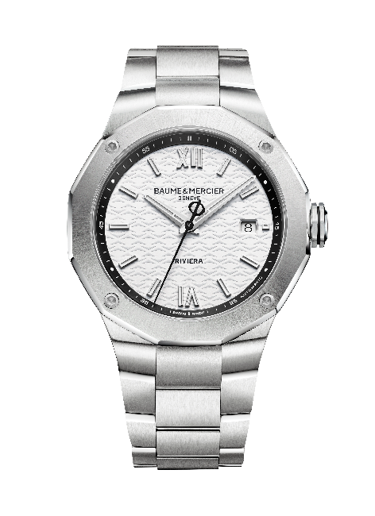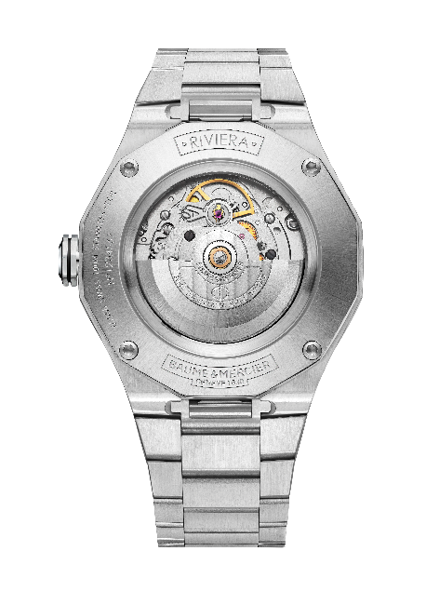
- RIVIERA M0A10822 - Edición Especial Baumatic: el dorado de un verano soleado

Su silueta arquitectónica combina maravillosamente el dorado y el acero, el encanto retro y el atractivo contemporáneo, y juega con unos acabados delicadamente contrastados entre los acabados satinado vertical, pulido y satinado, "snailed" y rodiado. El verano se viste de lujo y "glamour", y se presta a una lección de estilo de elegancia atemporal y sofisticada.

Su esfera con un efecto satinado vertical le brinda una profundidad y una textura que subliman su elegancia. Su tono dorado de inspiración vintage le aporta dulzura y calidez. El trabajo meticuloso del color domina con virtuosismo el impulso de una energía galvanizante y la fuerza de la sobriedad. Una minutería "snailed" sigue el contorno de la esfera, jalonada con índices ribeteados dorados tono sobre tono. Las horas y los minutos se representan con agujas caladas y rodiadas, mientras que los segundos transcurren mediante una aguja de acero azulado con contrapeso en forma de letra Phi. A las 3 horas, la fecha se lee en una ventanilla ampliada dorada.

De acero inoxidable pulido y satinado, la caja de 39 mm de diámetro y 10,2 mm de grosor está protegida por un cristal de zafiro irrayable con tratamiento antirreflejo en ambas caras. Los acabados pulidos y satinados "soleil" del bisel, fijado con cuatro tornillos, realzan el aspecto luminoso del acero inoxidable de su diseño. Un delicado grabado especial "Special Edition" decora el fondo dodecagonal recubierto con un cristal de zafiro y fijado con cuatro tornillos. Hasta ahora, los Riviera Baumatic se han decorado con una esfera de zafiro transparente. Este Riviera Baumatic Edición Especial cuenta por primera vez con una esfera opaca para realzar su color dorado. La corona octogonal libre de acero lleva la letra Phi grabada. El filete azul que la decora remite al segundero de acero azulado. El brazalete integrado de tres hileras de acero inoxidable pulido y satinado prolonga armoniosamente la caja. Incorpora un sistema muy fiable y robusto que permite cambiarlo sin herramientas. Su triple cierre desplegable de acero inoxidable está equipado con pulsadores de seguridad.

La nobleza de este reloj de alta factura y maestría cobra vida gracias al movimiento Manufactura automático Baumatic (BM13-1975A). Ofrece una resistencia a los campos magnéticos cotidianos de hasta 1500 Gauss, una frecuencia de 4 Hz (28 800 vph), una reserva de marcha de 5 días (equivalente a 120 horas de autonomía) y una hermeticidad de hasta 10 ATM (aproximadamente 100 m).

Sus acabados admirables son una buena muestra de su rigor: los puentes están perlados, la platina está arenada con motivo "snailed", y la masa oscilante con decoraciones "Côtes de Genève" y "snailed" se presenta dorada y calada. Por último, presenta un grabado único Baume & Mercier.

Además, como todos los modelos Baumatic, dispone de una ampliación de garantía de 6 años además de los 2 años de garantía internacional estándar. Para ello, basta con inscribirse en el sitio web de Baume & Mercier www.baume-et-mercier.com y activar la ampliación en un plazo de 60 días a partir de la fecha de adquisición.

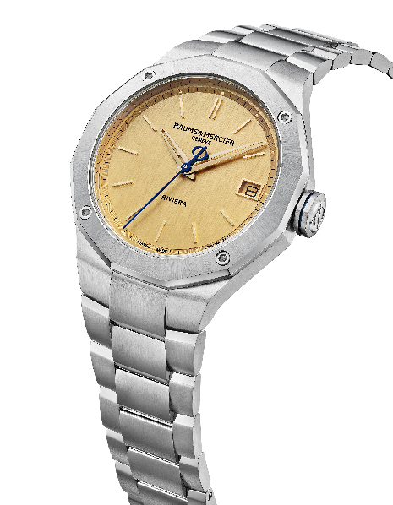
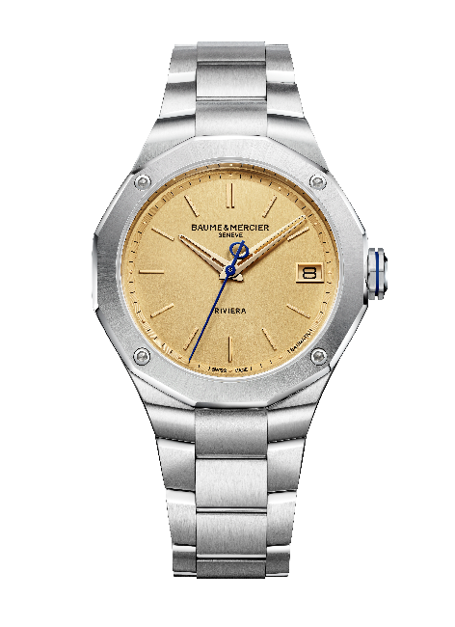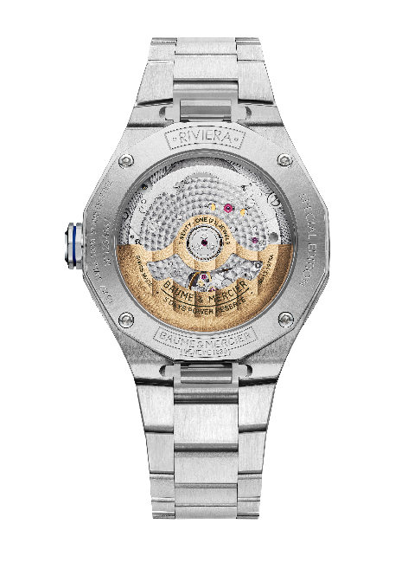

Los nuevos Riviera de Baume & Mercier son una clara invitación a vivir plenamente el verano, y a dar a cada segundo esa dimensión única que impregna su esfera colorida, blanca o dorada.

